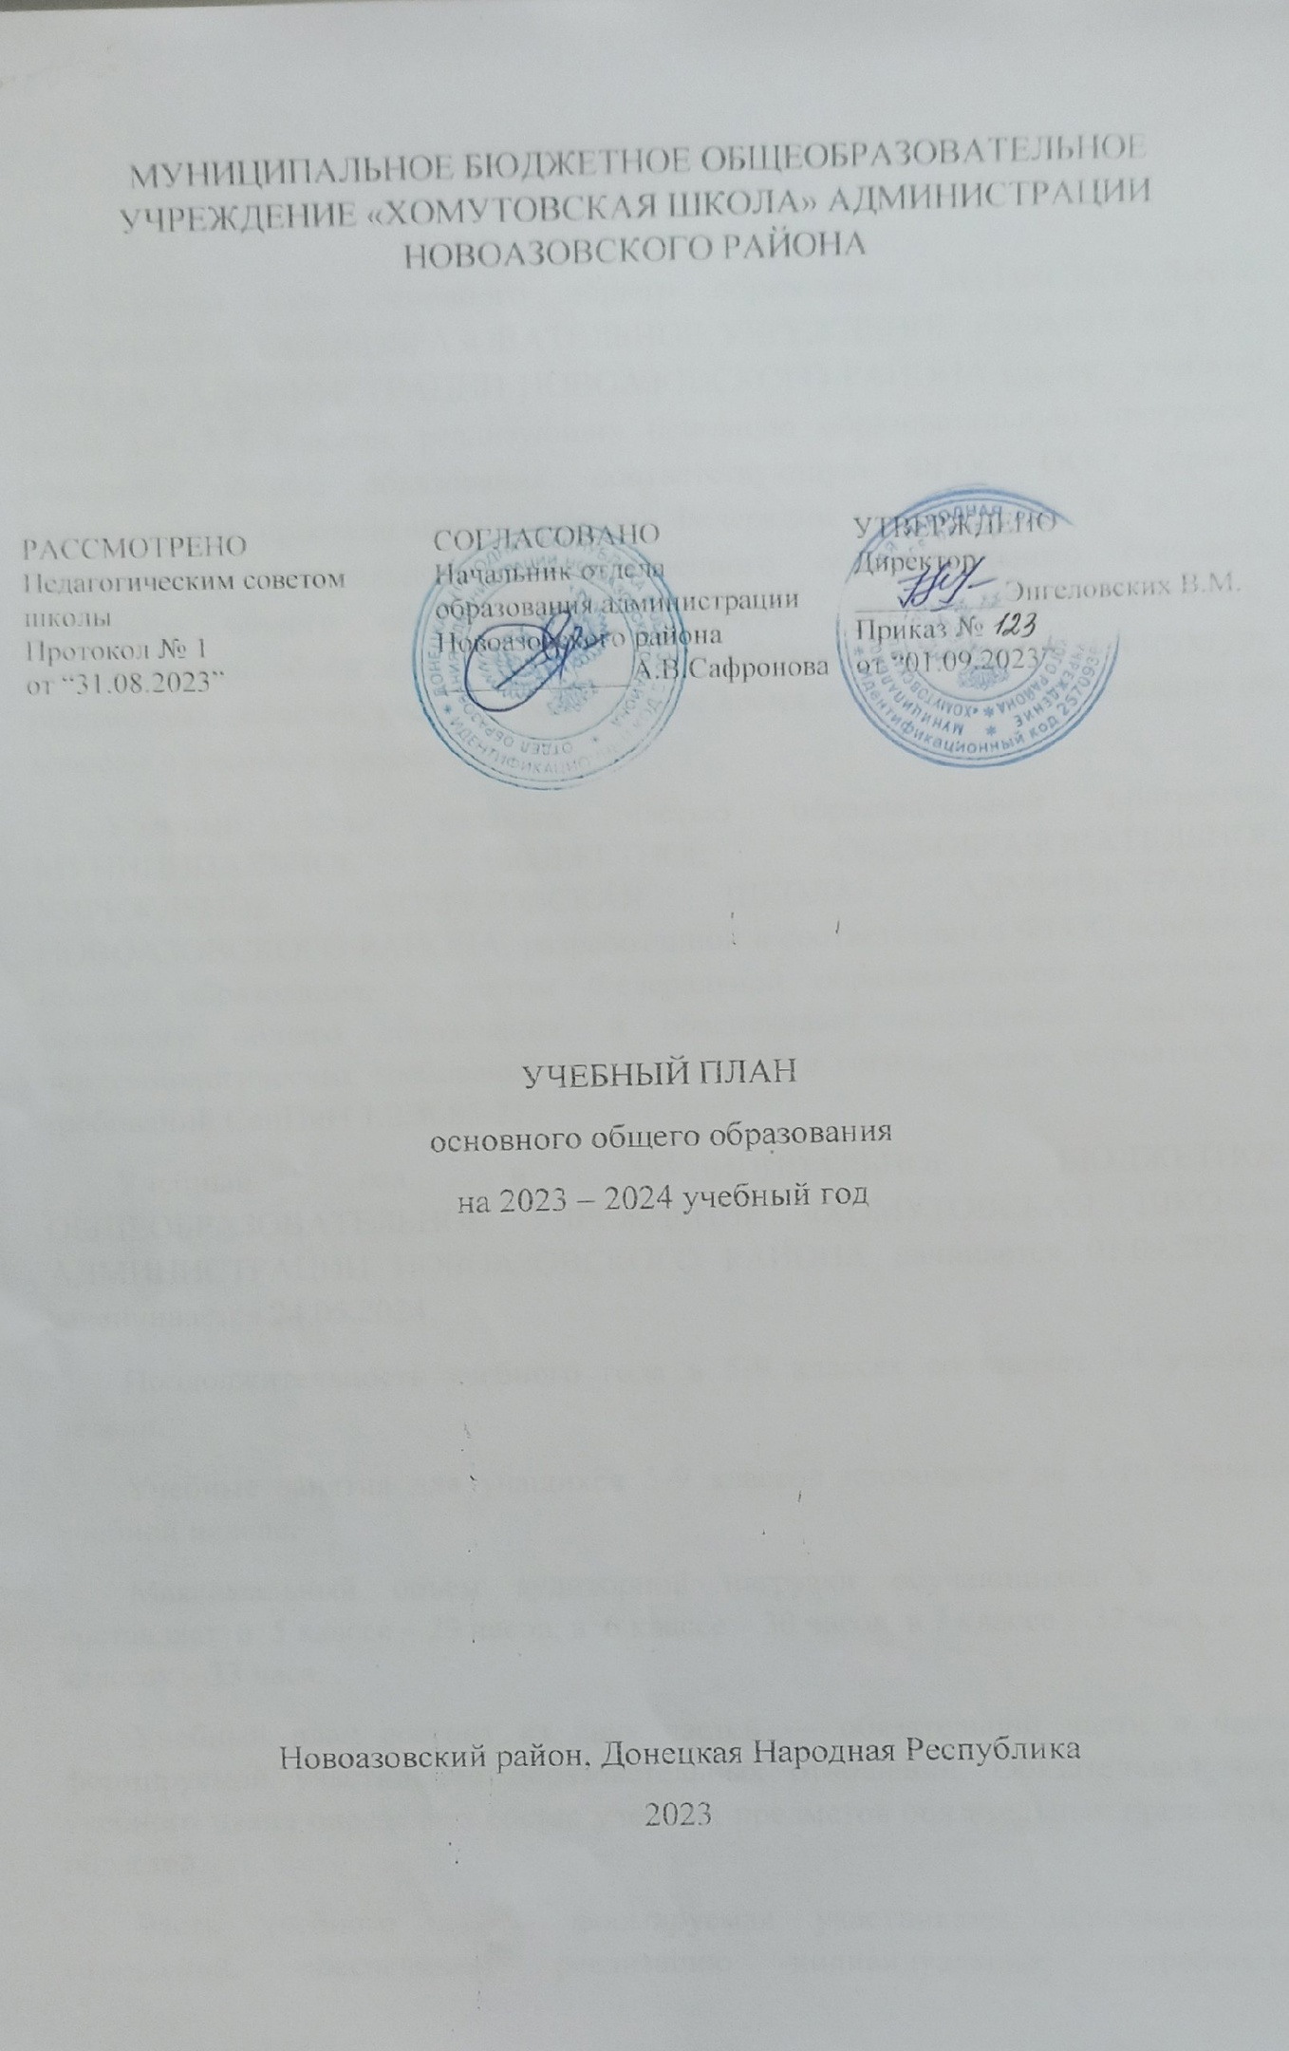

ПОЯСНИТЕЛЬНАЯ ЗАПИСКА

Учебный план основного общего образования МУНИЦИПАЛЬНОЕ БЮДЖЕТНОЕ ОБЩЕОБРАЗОВАТЕЛЬНОЕ УЧРЕЖДЕНИЕ «ХОМУТОВСКАЯ ШКОЛА» АДМИНИСТРАЦИИ НОВОАЗОВСКОГО РАЙОНА (далее - учебный план) для 5-9 классов, реализующих основную образовательную программу основного общего образования, соответствующую ФГОС ООО (приказ Министерства просвещения Российской Федерации от 31.05.2021 № 287 «Об утверждении федерального государственного образовательного стандарта основного общего образования»), фиксирует общий объём нагрузки, максимальный объём аудиторной нагрузки обучающихся, состав и структуру предметных областей, распределяет учебное время, отводимое на их освоение по классам и учебным предметам.

Учебный план является частью образовательной программы МУНИЦИПАЛЬНОЕ БЮДЖЕТНОЕ ОБЩЕОБРАЗОВАТЕЛЬНОЕ УЧРЕЖДЕНИЕ «ХОМУТОВСКАЯ ШКОЛА» АДМИНИСТРАЦИИ НОВОАЗОВСКОГО РАЙОНА, разработанной в соответствии с ФГОС основного общего образования, с учетом Федеральной образовательной программой основного общего образования, и обеспечивает выполнение санитарно-эпидемиологических требований СП 2.4.3648-20 и гигиенических нормативов и требований СанПиН 1.2.3685-21.

Учебный год в МУНИЦИПАЛЬНОЕ БЮДЖЕТНОЕ ОБЩЕОБРАЗОВАТЕЛЬНОЕ УЧРЕЖДЕНИЕ «ХОМУТОВСКАЯ ШКОЛА» АДМИНИСТРАЦИИ НОВОАЗОВСКОГО РАЙОНА начинается 01.09.2023 и заканчивается 24.05.2024.

Продолжительность учебного года в 5-9 классах составляет 34 учебные недели.

Учебные занятия для учащихся 5-9 классов проводятся по 5-ти дневной учебной неделе.

Максимальный объем аудиторной нагрузки обучающихся в неделю составляет в 5 классе – 29 часов, в 6 классе – 30 часов, в 7 классе – 32 часа, в 8-9 классах – 33 часа. .

Учебный план состоит из двух частей — обязательной части и части, формируемой участниками образовательных отношений. Обязательная часть учебного плана определяет состав учебных предметов обязательных предметных областей.

Часть учебного плана, формируемая участниками образовательных отношений, обеспечивает реализацию индивидуальных потребностей обучающихся. Время, отводимое на данную часть учебного плана внутри максимально допустимой недельной нагрузки обучающихся, может быть использовано: на проведение учебных занятий, обеспечивающих различные интересы обучающихся

В МУНИЦИПАЛЬНОЕ БЮДЖЕТНОЕ ОБЩЕОБРАЗОВАТЕЛЬНОЕ УЧРЕЖДЕНИЕ «ХОМУТОВСКАЯ ШКОЛА» АДМИНИСТРАЦИИ НОВОАЗОВСКОГО РАЙОНА языком обучения является русский язык.

Промежуточная аттестация – процедура, проводимая с целью оценки качества освоения обучающимися части содержания (четвертное оценивание) или всего объема учебной дисциплины за учебный год (годовое оценивание).

Промежуточная/годовая аттестация обучающихся за четверть осуществляется в соответствии с календарным учебным графиком.

Все предметы обязательной части учебного плана оцениваются по четвертям. Предметы из части, формируемой участниками образовательных отношений, взяты с целью более детального изучения материала по предметам и обеспечивают реализацию индивидуальных потребностей обучающихся: 6 класс – основы духовно-нравственной культуры народов России – 1 час, 5 класс – география – 1 час, 7 класс – биология – 1 час; 8 класс – химия – 1 час, история – 1 час; 9 класс – вероятность и статистика – 0,5 часа, модуль «Введение в новейшую историю России» - 0,5 часа. Чтобы сохранить преемственность изучения учебного предмета «Информатика» на уровне начального общего и основного общего образования, в 5 классе введен курс по выбору «Информатика», который является безотметочным и оценивается «зачет» или «незачет» по итогам четверти. Для формирования у обучающихся современного уровня культуры безопасности, учитывая реалии современного мира, в 7 классе введен курс «ОБЖ» - 1 час, который оценивается «зачет» или «незачет» в конце четверти.

Промежуточная аттестация проходит на последней учебной неделе четверти. Формы и порядок проведения промежуточной аттестации определяются «Положением о формах, периодичности и порядке  
текущего контроля успеваемости и промежуточной аттестации обучающихся МУНИЦИПАЛЬНОЕ БЮДЖЕТНОЕ ОБЩЕОБРАЗОВАТЕЛЬНОЕ УЧРЕЖДЕНИЕ «ХОМУТОВСКАЯ ШКОЛА» АДМИНИСТРАЦИИ НОВОАЗОВСКОГО РАЙОНА.

Освоение основной образовательной программ основного общего образования завершается итоговой аттестацией.

Нормативный срок освоения основной образовательной программы основного общего образования составляет 5 лет.

Утверждаю

Директор

_____________В.М.Энгеловских

Приказ №_____от ____________

УЧЕБНЫЙ ПЛАН

|  |  |  |  |  |  |  |
| --- | --- | --- | --- | --- | --- | --- |
| **Предметная область** | **Учебный предмет** | **Количество часов в неделю** | | | | |
| **5** | **6** | **7** | **8** | **9** |
| **Обязательная часть** | | | | | | |
| Русский язык и литература | Русский язык | 5 | 6 | 4 | 3 | 3 |
| Литература | 3 | 3 | 2 | 2 | 3 |
| Иностранные языки | Иностранный язык | 3 | 3 | 3 | 3 | 3 |
| Математика и информатика | Математика | 5 | 5 | 0 | 0 | 0 |
| Алгебра | 0 | 0 | 3 | 3 | 3 |
| Геометрия | 0 | 0 | 2 | 2 | 2 |
| Вероятность и статистика | 0 | 0 | 1 | 1 | 1 |
| Информатика | 0 | 0 | 1 | 1 | 1 |
| Общественно-научные предметы | История | 2 | 2 | 2 | 2 | 2 |
| Обществознание | 0 | 1 | 1 | 1 | 1 |
| География | 1 | 1 | 2 | 2 | 2 |
| Естественно-научные предметы | Физика | 0 | 0 | 2 | 2 | 3 |
| Химия | 0 | 0 | 0 | 2 | 2 |
| Биология | 1 | 1 | 1 | 2 | 2 |
| Искусство | Изобразительное искусство | 1 | 1 | 1 | 0 | 0 |
| Музыка | 1 | 1 | 1 | 1 | 0 |
| Технология | Технология | 2 | 2 | 2 | 1 | 1 |
| Физическая культура и основы безопасности жизнедеятельности | Физическая культура | 2 | 2 | 2 | 2 | 2 |
| Основы безопасности жизнедеятельности | 0 | 0 | 0 | 1 | 1 |
| Основы духовно-нравственной культуры народов России | Основы духовно-нравственной культуры народов России | 1 | 1 | 0 | 0 | 0 |
| Итого | | 27 | 29 | 30 | 31 | 32 |
| **Часть, формируемая участниками образовательных отношений** | | | | | | |
| **Наименование учебного курса** | | **2** | **1** | **2** | **2** | **1** |
| Информатика | | 1 |  | 0 | 0 | 0 |
| Основы духовно-нравственной культуры народов России | |  | 1 |  |  |  |
| География | | 1 | 0 | 0 | 0 | 0 |
| Биология | | 0 | 0 | 1 | 0 | 0 |
| ОБЖ | | 0 | 0 | 1 | 0 | 0 |
| Химия | | 0 | 0 | 0 | 1 | 0 |
| История | | 0 | 0 | 0 | 1 | 0,5 |
| Вероятность и статистика | | 0 | 0 | 0 | 0 | 0,5 |
| Итого | | 2 | 1 | 2 | 2 | 1 |
| ИТОГО недельная нагрузка | | 29 | 30 | 32 | 33 | 33 |
| Количество учебных недель | | 34 | 34 | 34 | 34 | 34 |
| Всего часов в год | | 986 | 1020 | 1088 | 1122 | 1122 |

Утверждаю

Директор

_____________В.М.Энгеловских

Приказ №_____от ____________

**План внеурочной деятельности (недельный)**

МУНИЦИПАЛЬНОЕ БЮДЖЕТНОЕ ОБЩЕОБРАЗОВАТЕЛЬНОЕ УЧРЕЖДЕНИЕ «ХОМУТОВСКАЯ ШКОЛА» АДМИНИСТРАЦИИ НОВОАЗОВСКОГО РАЙОНА

|  |  |  |  |  |  |
| --- | --- | --- | --- | --- | --- |
| **Учебные курсы** | **Количество часов в неделю** | | | | |
| **5** | **6** | **7** | **8** | **9** |
| Разговоры о важном | 1 | 1 | 1 | 1 | 1 |
| Спортивные игры и соревнования | 1 | 1 | 1 | 1 | 1 |
| Функциональная грамотность | 1 | 1 | 1 | 1 | 1 |
| Профориентационный курс «Россия – мои горизонты» |  | 1 | 1 | 1 | 1 |
| Этикет. Культура взаимодействия | 1 |  |  |  |  |
| Занимательная информатика |  | 1 |  |  |  |
| Внеурочная деятельность социального направления, курс «Мой выбор» | 1 |  | 1 |  |  |
| Внеурочная деятельность по программе развития личности и профилактике асоциального поведения в подростковом возрасте |  |  |  | 1 |  |
| Школьный театр |  |  |  |  | 1 |
| ИТОГО недельная нагрузка | 5 | 5 | 5 | 5 | 5 |

